**LAPORAN PRAKTIKUM BASIS DATA**

**TUGAS 8**

**RUMUS PERHITUNGAN DAN VIEW**



**Adam Arthur Faizal**

**M3119001**

**TI A**

**PROGRAM STUDI TEKNIK INFORMATIKA**

**SEKOLAH VOKASI**

**UNIVERSITAS SEBELAS MARET**

**SURAKARTA**

**2020**

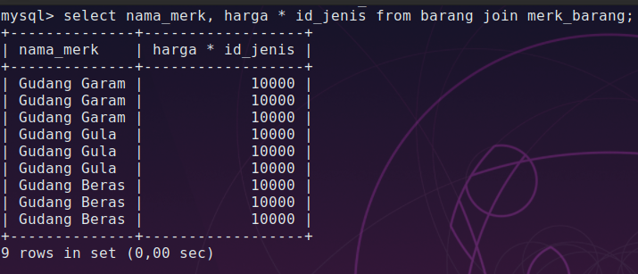

Jika dilihat lebih teliti, terdapat operasi aritmetika pada query diatas, dimana data-data yang terdapat pada atribut harga dikalikan dengan data-data yang ada pada atribut id_jenis.

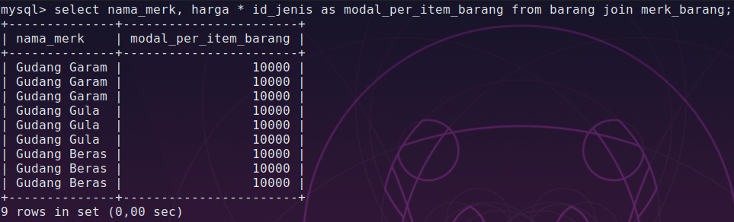

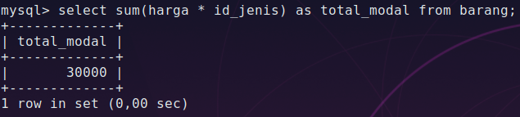Jika dilihat lebih teliti, juga terdapat operasi aritmetika pada query diatas, dimana data-data yang terdapat pada atribut harga dikalikan dengan data-data yang ada pada atribut id_jenis dan diberi alias dengan nama modal_per_item_barang

Jika dilihat lebih teliti, terdapat operasi aritmetika yang dibungkus dengan fungsi agregasi serta diberi alias dengan nama total_modal pada tabel barang.

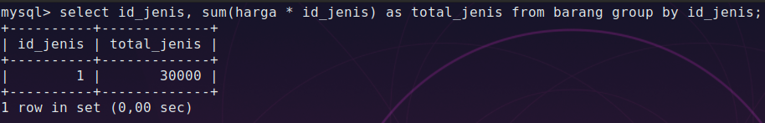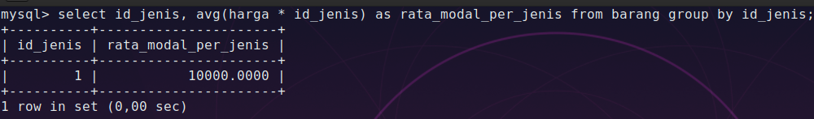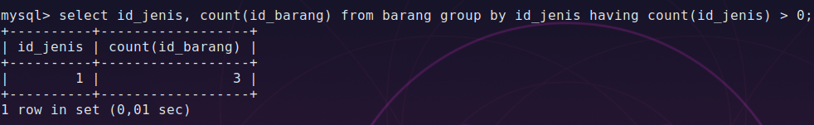Query diatas juga memiliki operasi aritmetika yang dibungkus dengan fungsi agregasi

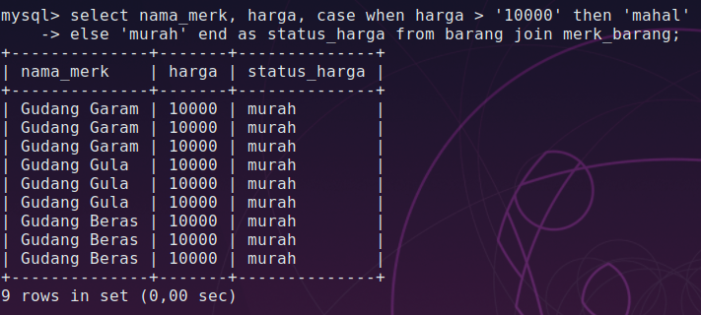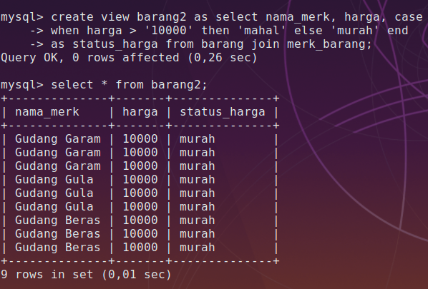Query diatas berfungsi untuk membuat sebuah view yang bisa kita manipulasi layaknya tabel biasa